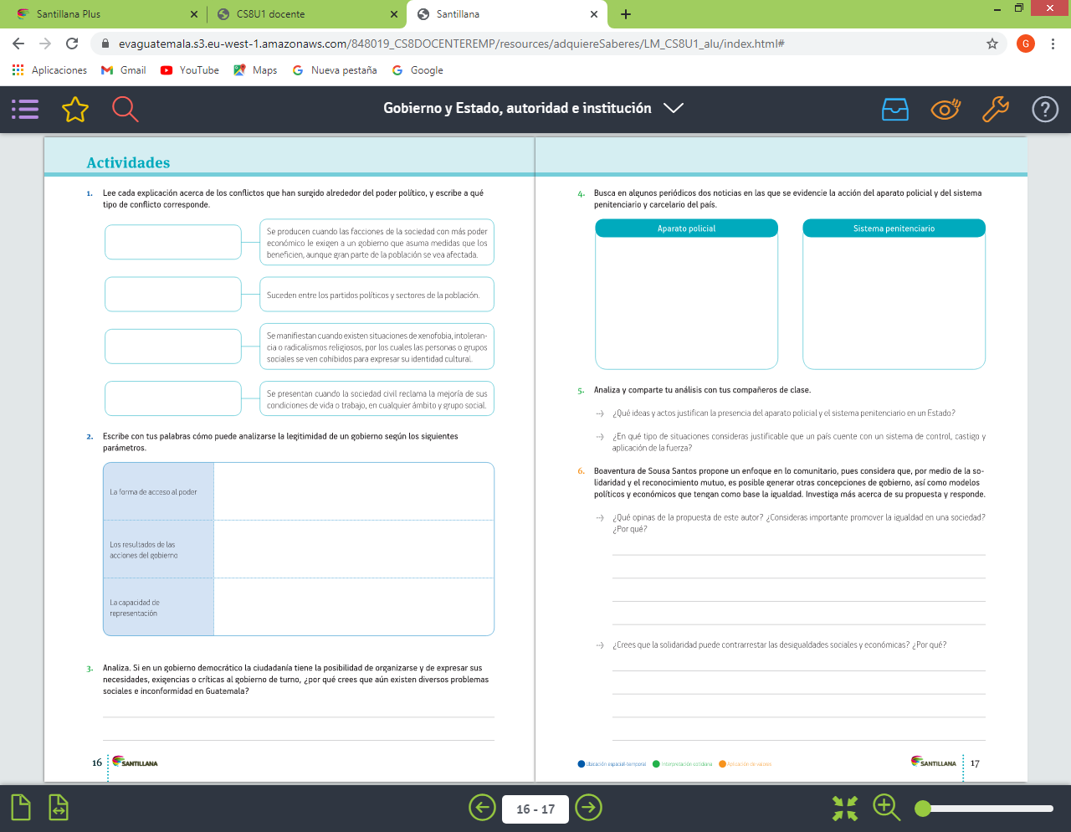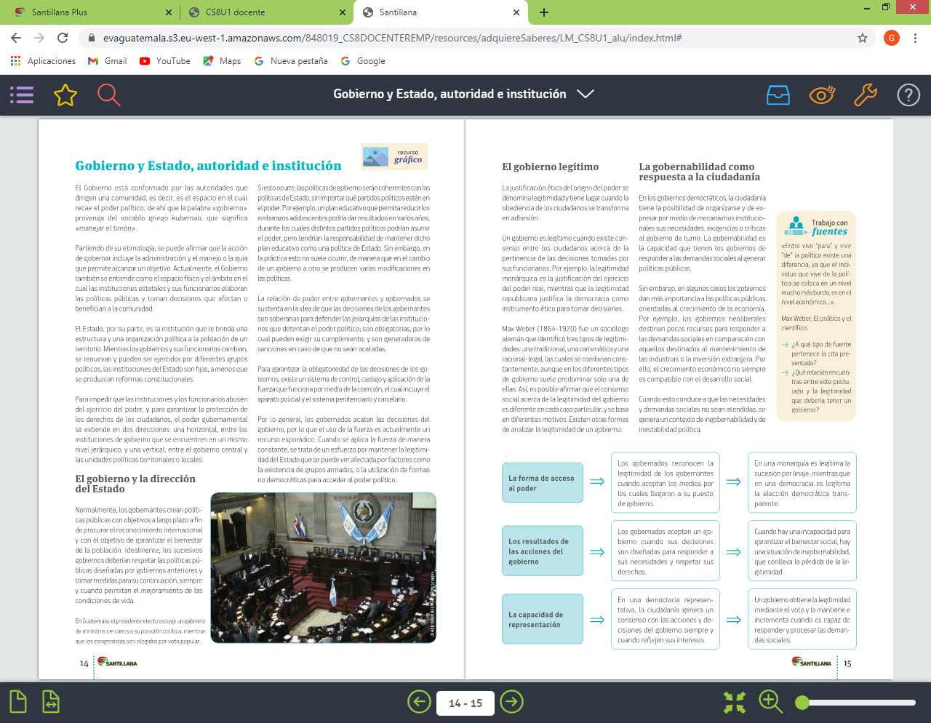Para la clase asincrónica de Medio Social:

Lea y luego responda el siguiente ejercicio